个人简历
基本资料
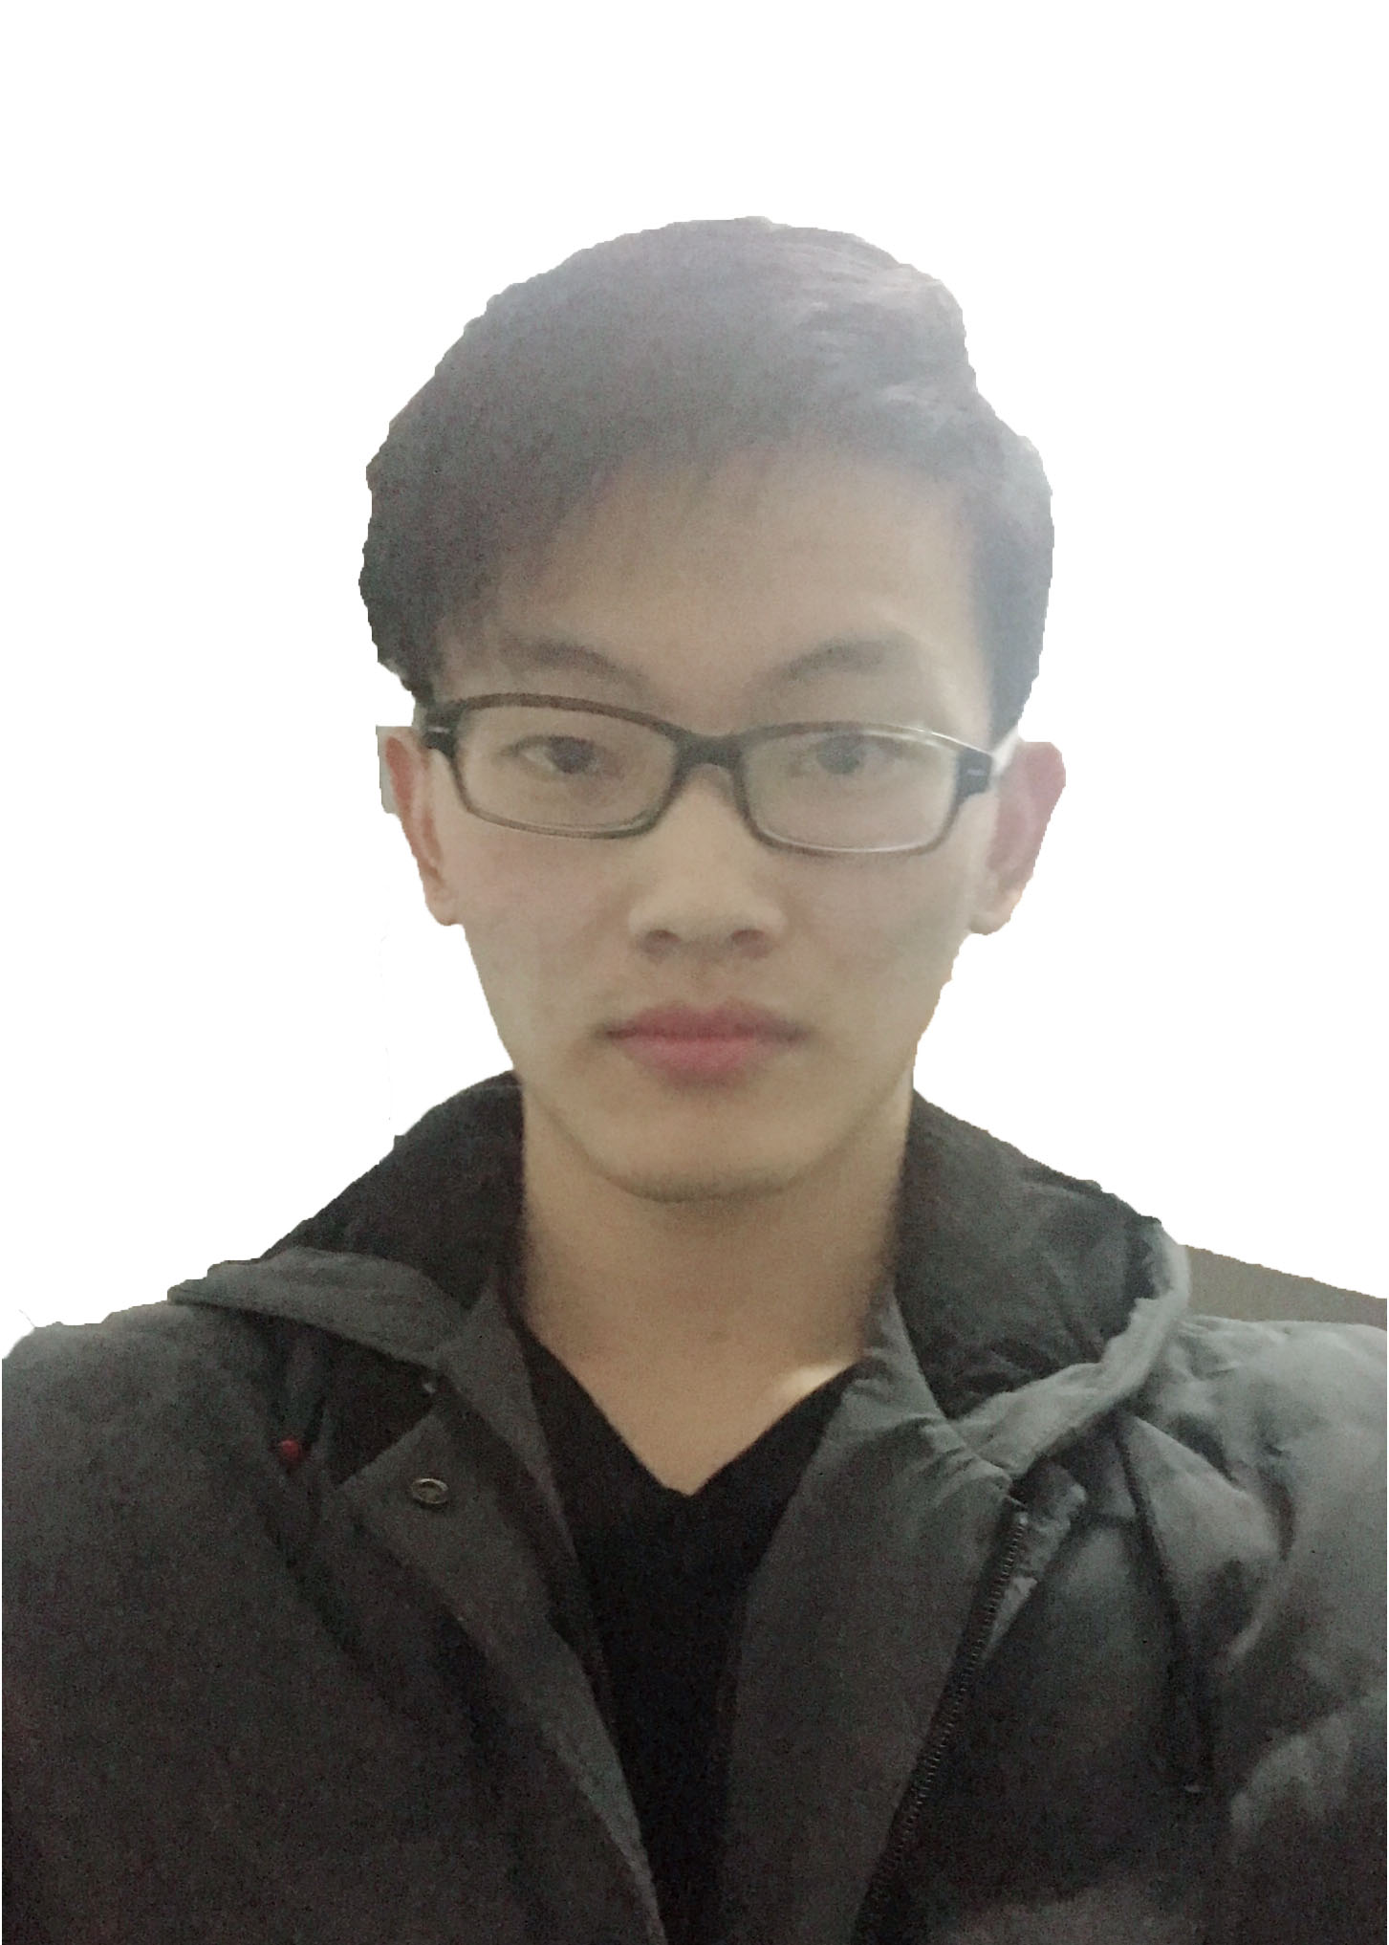
姓 名：田升 性 别：男
年 龄：23 学 历：本科
毕业院校：宜春学院 专 业：计算机科学与技术
现 居 地：上海市青浦区
联系电话：16621082817
电子邮件：tspersonal@163.com

求职意向
应聘职位： Unity3D开发工程师 工作年限： 一年
目标行业： IT网络游戏公司 入职时间： 一周内
意向薪资： 面议

综合技能
- 熟练使用UGUI、NGUI等常用的UI框架。
- 熟练使用Unity3D常用插件，例DoTween、NSpeakX、Zlib、TimerCount等。
- 熟悉Android与Unity的交互流程，熟悉Android和IOS打包流程，了解SDK的接入。
- 熟练使用Animation、Animator来进行动画的制作。
- 熟练使用事件和委托，了解事件管理系统进行消息传递流程。
- 熟悉游戏断线重连的处理，以及针对异常操作的处理。
- 熟悉项目基本资源及内存优化流程：使用对象池，资源释放等。
- 对图形学有一定的基础，对shader有了解。
- 对设计模式有研究，了解单例模式、观察者模式等。
- 熟练使用C#语言，精通面向对象编程，具有严谨的逻辑思维能力。
- 拥有良好的代码设计以及习惯，条理注释清晰。

工作经验
2017.10 -- 2018.4 （深圳市易道科技有限公司）棋牌游戏开发
- 负责新的模块的开发，参与新项目的研发。
- 负责已经完成的项目的维护，对现有前端代码进行重构优化。
- 负责Android与IOS打包发布以及SDK的接入。
- 解决项目性能优化问题。
2017.3 -- 2017.9 （竞游科技有限公司）RPG游戏开发
- 修复项目的Bug。
- 开发新的功能模块。
- 界面UI修改。
- 优化性能。
项目经验
- 棋牌游戏（麻将、十三水、斗地主）
开发环境：Unity2017、VS2017
团队角色：
- 负责游戏的逻辑代码实现。
- UI与界面的搭建。
- 与服务器数据联调。
- SDK的接入。
- 逻辑功能实现。
- 底层Socket的bug修复。
- 不同机型的适配问题。
- Android与IOS的打包。
- 新功能模块的开发。
项目简介：通过Socket来实现与服务器的协议传输，使用MemoryStream，BinaryWriter，BinaryReader等类来进行与服务器的数据传输及解析。将收到的数据进行解析完之后利用事件管理模块（发布者）将该消息及消息附带的数据广播给感兴趣的“监听者”。监听者收到消息之后从而去执行其相对应的事情。
工作内容： 使用UGUI框架进行界面的搭建与开发，C#实现游戏逻辑，client使用事件管理系统进行内部通讯和服务器通讯，使用单例类，Josn，Playerprefs等进行数据的读取及存储。
- 纸牌类游戏的滑牌选中功能以及牌型提示功能、麻将的手牌管理包括点击控制以及拖拽功能。
- 游戏中的SDK接入（部分SDK接入第三方插件）。
- 游戏中的语音聊天功能，通过使用开源的NSpeakX插件，一个10秒的声音包大小为60k左右可以压缩至15k以内，并且使用了专门的除噪算法，适当牺牲声音的采样率。
- 使用DoTween插件、协程和Animation控制游戏中的动画实现。
- 不同机型的适配则通过设置UI组件的锚点和改变屏幕宽高比解决。
- 性能优化：
- 使用脚本检测一些被重复利用的资源放入公共区域，未被使用的资源卸载。
- 图片使用unity自带的打包功能，同时保持打包的一张大图尽量被全部的图片挤满，对于一些较大的图片，采用sliced九宫格切图。
- 一些数字图片采用Bitmap工具制作成美术字体，使之变成文本，方便使用，节省包体大小。
- 使用协程下载图片的时候，保存sprite，避免再次下载相同的图片。
- 尽量避免使用字符串的拼接，转而使用string.format等。
- 断线处理：（检测心跳包）
- 网络异常：即socket断开或者连接失败，重新连接即可。
- 弱网：即信号不好，如果心跳包断开则进行重连处理。
- 超时：超时也做连接失败处理，重新连接。
- 杀进程：即退出游戏，重新登录根据服务器返回的数据包进行判断当前所处的状态然后进行对应的操作。

- 侏罗世纪
开发环境：Unity5.3.4、VS2013
团队角色：UI的修改、代码优化、修复bug。
项目简介：此项目是一款MMORPG回合制手游，有三种可选职业，拥有不同的技能和装备搭配，通过闯关击败各种敌人可以获取装备。
工作内容：
- 给战斗系统添加对象池，存放怪物对象。
- 制作游戏的各种排行榜（战斗力、攻击力、防御力等）。
- 聊头系统新增装备物品的分享功能，以及表情（图文混编）。
- 实现人物头像框模块，不同条件解锁不同头像框。

- VR样板房
开发环境：Unity5.5.4、VS2013
团队角色：VR设备的连接、场景布局设计、功能实现。
项目简介：因为个人兴趣独立开发的一款连接HTC设备的一款VR项目，主要是使用HTC设备，与SteamVR进行连接，实现角色身临其境看见房子的布局，同时能进行房间的一些材质切换等小功能。
工作内容：
- 资源场景的设计和搭建。
- 高亮插件以及瞬移插件的导入使用。
- SteamVR与HTC设备的连接，进行VR体验。

自我评价
- 为人诚恳，做事认真负责工作积极向上，有团队合作精神，责任心强, 能够承担工作压力，为人乐观性格温和，吃苦耐劳，愿意接受加班，但是更希望自己能利用好白天的每一点时间提高自己的效率，避免无意义的加班。
- 具有良好的逻辑思维，热爱游戏开发，喜欢IT行业，能够快速适应任何环境。
- 具有较强团队意识，能快速融入团队中。
- 喜欢独立思考接触新的事物，有较强的自学能力和独立解决问题的能力，喜欢在论坛交流，讨论学习新的技术和能力。

